**Meny Folkets Hus Stavanger**

**Sandwicher- de blir smurt på vårt eget berømte sandwichbrød**

* Smakfulle Kyllingskiver, tomat, bacon, salat og aioli Kr. 149,-
* ***Allergener: gluten, egg***
* Brie, marinerte aprikoser, salat og aioli Kr. 149,-
* ***Allergener: gluten, egg, melk***
* Spekeskinke, fetaost, tomat, rødløk, aioli og salat Kr. 149,-
* ***Allergener: gluten, egg, melk***
* Marinerte grønnsaker, ruccola, rød og grønn pesto Kr. 149,-
* ***Allergener: gluten, egg, svoveldioksid***

**Våre fantastiske hjemmebakte foccacia, tilsmakt soltørket tomat og urter**

* Røket ørret, eggerøre tilsmakt gressløk, agurk, salat og aioli Kr. 149,-
* ***Allergener: gluten, egg, fisk***
* Kyllingbiter, salat, rødløk, hvitløksdressing, tomat og bacon Kr. 149,-
* ***Allergener: gluten, egg, melk, sennep***
* Svinenakke, oliven, feferoni, tomat, salat, agurk, BBQ-aioli Kr. 149,-
* ***Allergener: gluten, egg***
* Spicy salami, tzatziki, fetaost, tomat og salat Kr. 149,-
* ***Allergener: gluten, egg, melk***

**Pastasalater blir laget på vår egen hjemmelagede pasta, blir servert med foccacia**

* Pastasalat med reker, dill og grønnsaker tilsmakt rød pesto Kr. 159,-
* ***Allergener: gluten, egg, skalldyr, svoveldioksid***
* Pastasalat med kylling og bacon, tilsmakt soltørkede tomater og bladpersille Kr. 159,-
* ***Allergener: gluten, egg, svoveldioksid***
* Vegetar pastasalat, med oliven, grønnsaker Kr. 159,-
* ***Allergener: gluten, egg, svoveldioksid***
* Kremet pastasalat med kylling Kr. 159,-
* ***Allergener: gluten, egg, melk***

**Varmmat - store, smakfulle porsjoner**

* Kjøttkaker i brun saus, serveres med ertestuing, poteter og tyttebærsyltetøy Kr.209,-
* ***Allergener: melk***
* Komler serveres med kålrabistappe, pølse, saltkjøtt, bacon og smør Kr. 209,-
* ***Allergener: gluten, melk***
* Hjemmelaget kjøttsuppe laget på høyrygg av okse, potet, gulrot, sellerirot, kålrabi og hjembakt brød Kr. 169,-
* ***Allergener: gluten i brød***
* Kyllinggryte med grønnsaker tilsmakt karri serveres med salat og brød Kr. 209,-
* ***Allergener: gluten i brød***
* Soyabakt laks serveres med ratatouille og hvitløksbakte poteter Kr. 209,-
* ***Allergener: gluten, fisk***

**Halve baguetter- fra Sandnes bakeri vi har både fine og grove**

* Hvitost, skinke, tomat og salat Kr. 79,-
* ***Allergener: gluten, melk***
* Røket ørret, eggerøre, paprika og salat Kr. 89,-
* ***Allergener: gluten, egg, fisk***
* Tomat, mozzarella, ruccola, rød og grønn pesto Kr. 89,-
* ***Allergener: gluten, melk, svoveldioksid***
* Karbonade med stekt løk, syltet agurk, tomat og salat Kr. 99,-
* ***Allergener: gluten, egg***

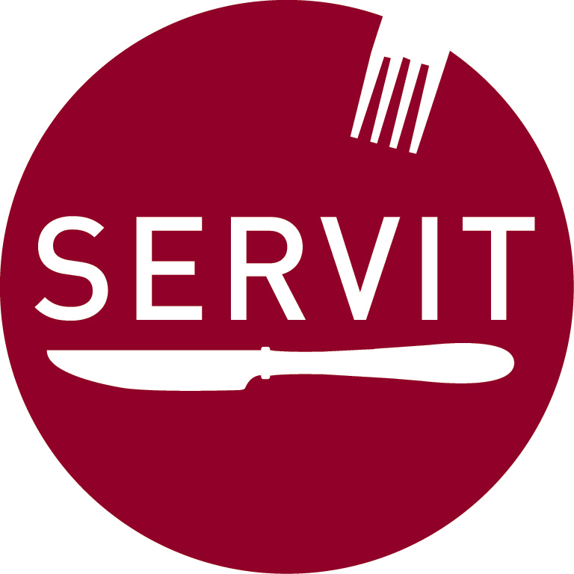

**Meny Folkets Hus Stavanger**

**Smørbrød- smurt på spiralloff**

* Håndpillede reker med majones tilsatt dill Kr. 45,-
* ***Allergener: gluten, egg, melk, skalldyr***
* Røkt ørret med eggerøre Kr. 45,-
* ***Allergener: gluten, egg, fisk***
* Håndlagede karbonader med stekt løk Kr. 45,-
* ***Allergener: gluten, melk***
* Roastbeef med potetsalat Kr. 45,-
* ***Allergener: gluten, egg, melk***
* Amerikansk skinke med eggerøre Kr. 45,-
* ***Allergener: gluten, egg, melk***

**Halve rundstykker – våre surdeigsbakte, grove og fine rundstykker**

* Hvitost, salat og paprika Kr. 45,-
* ***Allergener: gluten, melk***
* Skinke, tomat og salat Kr. 45,-
* ***Allergener: gluten, melk***
* Salami, egg og salat Kr. 45,-
* ***Allergener: gluten, egg, melk***

**Kaker**

* Gulrotkake med kremostglasur Kr. 45,-
* ***Allergener: gluten, egg, melk***
* Sjokoladekake med glasur og kokos Kr. 45,-
* ***Allergener: gluten, egg, melk***
* Ostekake med gele Kr. 59,-
* ***Allergener: gluten, egg, melk***
* Hjemmelagede kanelboller Kr. 45,-
* ***Allergener: gluten***

**Møtemat**

* Sjokolademuffins Kr. 45,-
* ***Allergener: gluten, egg***
* Blåbærmuffins Kr. 45,-
* ***Allergener: gluten, egg***
* Fruktfat med nøtter og sjokolade Kr. 59,-

